鯨魚
40624

鯨
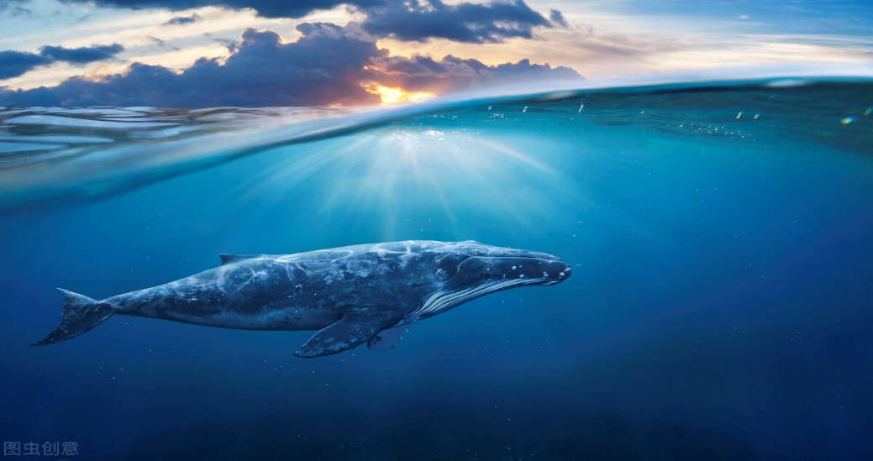
鯨魚的物種:
鯨，又稱為鯨魚，是海洋哺乳動物鯨下目中部分生物的通稱。鯨下目又分為鬚鯨小目（Mystacoceti）和齒鯨小目（Odontoceti）。是用肺呼吸。在日常語言中，常將鯨和海豚（以及淡水豚）分開，但在動物學中它們同屬於一個系群。海豚科屬於齒鯨小目，該小目中有抹香鯨及虎鯨等；而以鯨鬚替代牙齒，利用鯨鬚過濾水中浮游生物進食的鬚鯨小目，有座頭鯨及現存地球上最大的動物藍鯨等。雖然鯨常常被稱為「鯨魚」，並且「鯨」是魚字旁的漢字，但鯨並不屬於魚類，而是哺乳類動物的一種。
鯨魚的身長:
鯨的尺寸可以由只有1.7米長1000公斤的毛伊海豚，到長34米重達190噸的藍鯨，後者也是地球上最大的生物。一些種類表現出性別差異，雌性體型比雄性體型更大。鯨擁有流線型的身體和鰭狀的一對前肢。雖然不像海豹一樣敏捷，鯨魚也能以20節的速度巡遊。鬚鯨用喉嚨上的皺褶來擴展它們的嘴，以便吞嚥大口的海水。露脊鯨攝取的海水占牠百分之四十的體重。齒鯨則有尖錐狀的牙齒，用於捕捉烏賊和魚類。鬚鯨在海洋中擁有發達的「嗅覺」，而齒鯨擁有敏銳的聽覺。鯨的嗅覺之發達，可以同時活躍於水上和水下的環境，以至於有的鯨甚至在盲了以後仍能生存。
鯨魚會滅絕嗎?:
數世紀以來，鯨經常被作為桌上佳餚或是工業產品的原料。然而，到了20世紀中葉，鯨的數量已經因為捕鯨工業的盛行而銳減，成為了瀕臨絕種的生物。所幸現階段大多數國家都已經在八零年代簽下全球禁捕令，停止捕鯨工業的持續發展（日本於 2019 年重新開啟商業捕鯨活動）。
資料來源:
https://zh.wikipedia.org/wiki/%E9%AF%A8
圖片來源:
https://p1-tt.byteimg.com/origin/pgc-image/4c2987a4ead341bfbfba2c81943771f4?from=pc

